Уральский геологический журнал, 2002, № 5 (29), с. 17-27

УДК 553.98:551.24 (574.13)

© Д. чл. УАГН И.Б. Дальян, А.Ю. Головко

ГЛУБИННОЕ СТРОЕНИЕ И НЕФТЕГАЗОНОСНОСТЬ АКТЮБИНСКОГО ПЕРИКЛИНАЛЬНОГО ПРОГИБА
ЗАО «Болз», г.Актобе, 463002, ул.Ташдинская, 19-22

К югу от широтного течения реки Урал на фестончатом погружении складчатых образований Зилаирского синклинория Южного Урала развита мощная серия флишоидных и молассоидных пород верхнего палеозоя, группирующихся в субмеридианальные линии антиклинальных складок и образующих Актюбинский периклинальный прогиб. Прогиб на 180-200 км простирается на юг до ст. Джурун. Восточной границей Актюбинского прогиба является Сакмарский надвиг, по которому Косистекская пластина Сакмарского покрова на 20-25км надвинута на верхнепалеозойские отложения прогиба. Западным ограничением прогиба является Мартукский глубинный погребенный разлом в подсолевых отложениях типа взброса, по которому верхнепалеозойские породы прогиба гипсометрически несколько приподняты по отношению подсолевых отложений прилегающих участков северо-востока Прикаспийской впадины.
В Актюбинском прогибе прослеживаются шесть линий (зон) узких антиклинальных (изоклинальных) складок, сложенных верхнепалеозойскими отложениями мощностью 4.8-5.2км (рис.1), складки разделяются между собой более широкими синклиналями. Прогиб четко подразделяется на две части: приподнятую восточную Актюбинскую и опущенную западную Джусинскую.
Восточная часть прогиба, прилегающая к Сакмарскому надвигу, в свою очередь по Табантальскому широтному разлому подразделяется на две половины: северную, где на поверхности обнажаются кунгурские- верхнекаменноугольные и южную, в пределах которой палеозойские отложения перекрыты мезозойским чехлом. В восточной части прослеживаются три антиклинальные линии складок, которые на юге под острым углом подходят к Сакмарскому надвигу и срезаются им.
Западная часть прогиба – западнее Жилянской линии складок, прилегает к Мартукскому разлому, где широко распространены верхнепермские и мезозойские отложения и только в сводах складок развиты кунгурские породы.

17
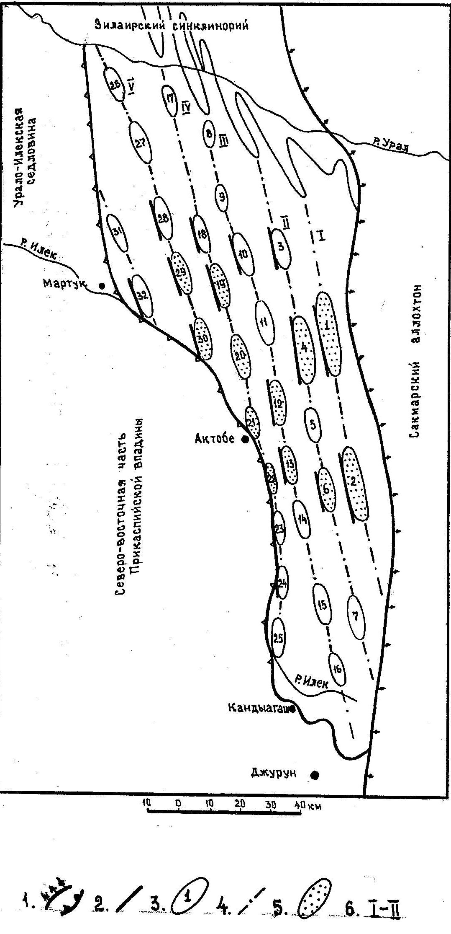
Рис. 1. Тектоническая схема Актюбинского переклинального прогиба (составил И.Б.Дальян).
1 – Сакмарский надвиг и Мартукский глубинный разлом; 2 – тектонические нарушения; 3 – контуры антиклинальных складок и их номера; 4 – осевые линии складок; 5 – складки с нефтегазопроявлениями; 6 – номера антиклинальных линий.
Антиклинальные складки:
1 – Александровская, 2 – Белогорская, 3 – Синтасская, 4 – Петропавловская, 5 – Жангинская, 6 – Борлинская, 7 – Шулакская, 8 – Актакольская, 9 – Красноярская, 10 – Андреевская, 11 – Жанагазинская, 12 – Жилянская, 13 – Подгорненская, 14 – Табантальская, 15 – Павловская, 16 – Жарыкская, 17 – Курмаинская, 18 – Кызылдузская, 19 – Джусинская, 20 – Гавриловская, 21 – Актюбинская, 22 – Бестамакская, 23 – Алгинская, 24 – Блакская, 25 – Вост. Аккемирская, 26 – Жанаталапская, 27 – Муюлдинская, 28 – Буртинская, 29 – Каратусайская, 30 – Георгиевская, 31 – Казанская, 32 – Каратугайская.
18
Морфология и строение антиклинальных складок Актюбинского прогиба в настоящее время достаточно полно изучена бурением глубоких скважин и сейсморазведкой. Складки узкие, асимметричные с крутыми, часто подвернутыми и нарушенными надвигами западными крыльями и более пологими восточными. Оси складок по более молодым отложениям нижней перми по отношению к слоям верхнего карбона смещены на 1-1.5 км к западу. Амплитуда антиклинальных складок по отношению к смежным синклиналям достигает 3-3.5 км. В западных линиях антиклиналей прогиба участвует соленосная толща кунгура, которая выжата в замки складок и образует ядра нагнетания, прорывающие верхнепермские породы и смещенные к западу по отношению к артинским сводам на 2-2.5 км (Джуса, Каратогай).
Комплексные сейсмические исследования КМПВ, МОВ, МНРП и МОГТ, выполненные по широким региональным профилям на многих антиклинальных складках Актюбинской геофизической экспедицией и Спецгеофизикой с учетом данных глубокого бурения, позволили выделить в осадочном чехле ряд опорных отражающих горизонтов – «а»- кровля артинских пород и преломляющую поверхность «Ф»- поверхность байкальского фундамента. В пределах прогиба эта поверхность характеризуется граничной скоростью 6.2-7.4 км/с и глубокими скважинами не вскрыта.
Фундамент имеет глыбовое строение и погружается с севера на юг. Он состоит из двух крупных блоков: северного приподнятого Актюбинского и южного опущенного Алгинского, разделенных широтным расколом с амплитудой смещения по сбрасывателю до 3.5 км. В осадочном комплексе этому расколу соответствует Табантальский разлом, проходящий по широтному течению р.Табантал. Северный блок в свою очередь разбит на две части: восточную приподнятую и западную опущенную.
В осадочном чехле прогиба, по данным сейсмопрофиля 1-ОГТ Спецгеофизики, по степени дислоцированности пород выделяются два структурных комплекса (рис.2).
Нижний комплекс толщиной до 5.5 км слабо дислоцирован и типичен для платформенных пород. В его разрезе сейсморазведкой МОГТ установлено несколько субпараллельно залегающих и пока еще не стратифицированных протяженных отражающих горизонтов. Верхние пологозалегающие горизонты, по-видимому, приурочены к карбонатной толще нижнего-среднего карбона, обнажающейся на дневной поверхности в своде Синтасской складки, а нижние – к породам более древнего возраста.
Верхний комплекс верхнепалеозойских отложений отвечает орогенному этапу формирования Уральской складчатой системы. Он сильно дислоцирован и образует изоклинальные складки с тектони-
19
ческими нарушениями и шарьяжами на западных крыльях (Петропавловская, Жилянская, Каратусайская, Джусинская и др.).
Современный структурный план верхнепалеозойских складок Актюбинского периклинального прогиба имеет постседиментационный характер развития. При согласном залегании верхнекаменноугольных, нижне- и верхнепермских пород, которое установлено бурением на многих складках прогиба, структуры должны быть унаследованными и располагаться друг над другом. Однако в строении складок отмечается смещение их оси к западу от верхнекаменноугольных к нижнепермским (артинским) отложениям на расстояние до 0.7 – 1км и к кунгурским – до 2.0 – 2.5км. Это связано с тем, что складки образовались в конце раннетриасовой эпохи за счет тангенцальных напряжений со стороны Уральской складчатой системы. Некомпетентные отложения верхнего палеозоя были сорваны с компетентных пород и подвинуты на запад. В результате у зон разломов образовались узкие гребневидные складки с разрывами сплошности отложений на западных крыльях и более пологие синклинали между ними. «Смазкой» для скольжения пластичных верхнепалеозойских песчано-глинистых пород служила жесткая поверхность известняков и доломитов башкирского яруса среднего карбона (отражающая поверхность С). О наличии надвига, по которому складчатые породы Сакмарско-Уралтауской зоны подвинуты на расстояние до 10 км на запад, в сторону Актюбинского периклинального прогиба, свидетельствует срезание Сакмарским аллохтоном складок Александровской и Петропавловской линий, Каргалинской и Актастинской синклиналей.
Зеркало складчатости антиклинальных складок прогиба ступенчато погружается с востока на запад и с севера на юг. Так, в восточной части между Сакмарским надвигом и разломами запада Александ-ровской и Белогорской складок на дневной поверхности обнажены породы верхнего карбона, ассельского, сакмарского и частично артинского ярусов нижней перми. Западнее между Александровской – Белогорской и Петропавловской-Борлинской складками на поверхности обнажены породы артинского и кунгурского ярусов и верхней перми, а верхнекаменноугольные значительно погружены до 2.3 км в сводах складок (рис.3). Еще западнее между Жилянской – Подгорненской и Джусинской-Бестамакской складками обнажаются частично кунгурские и верхнепермские отложения, а артинские в сводах складок залегают на глубине 1.9-2.2 км. Наконец западнее Джусинской-Бестамаксой складок на поверхности обнажаются верхнепермские породы и сплошным чехлом мезозойские отложения (рис.4).
Антиклинальные складки тектонических линий I, II и III на юге прогиба срезаются (перекрываются) Сакмарским надвигом, а IV, V и VI - утыкаются в Мартукский региональный разлом.
20
Рис. 2. Сейсмический профиль МОВ через северную часть Актюбинского периклинального прогиба
(по В.Смирнову). 1 – отражающие горизонты в докунгурских отложениях; 2 – отражающие горизонты в надсолевых отложениях; 3 – кровля артинских отложений; 4 – зоны тектонических нарушений; 5 – Сакмарский надвиг.

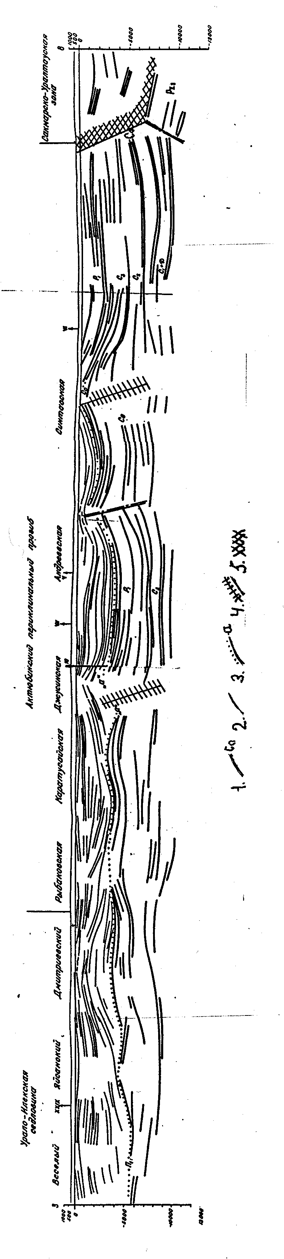

21
Рис. 3. Сейсмический профиль через зону сочленения северо-востока Прикаспийской впадины и Актюбинского периклинального прогиба. 1 – опорные отражающие горизонты; 2 – Мартукский глубинный разлом; 3 – тектонические нарушения; 4 – кровля соли; 5 – пробуренные скважины.
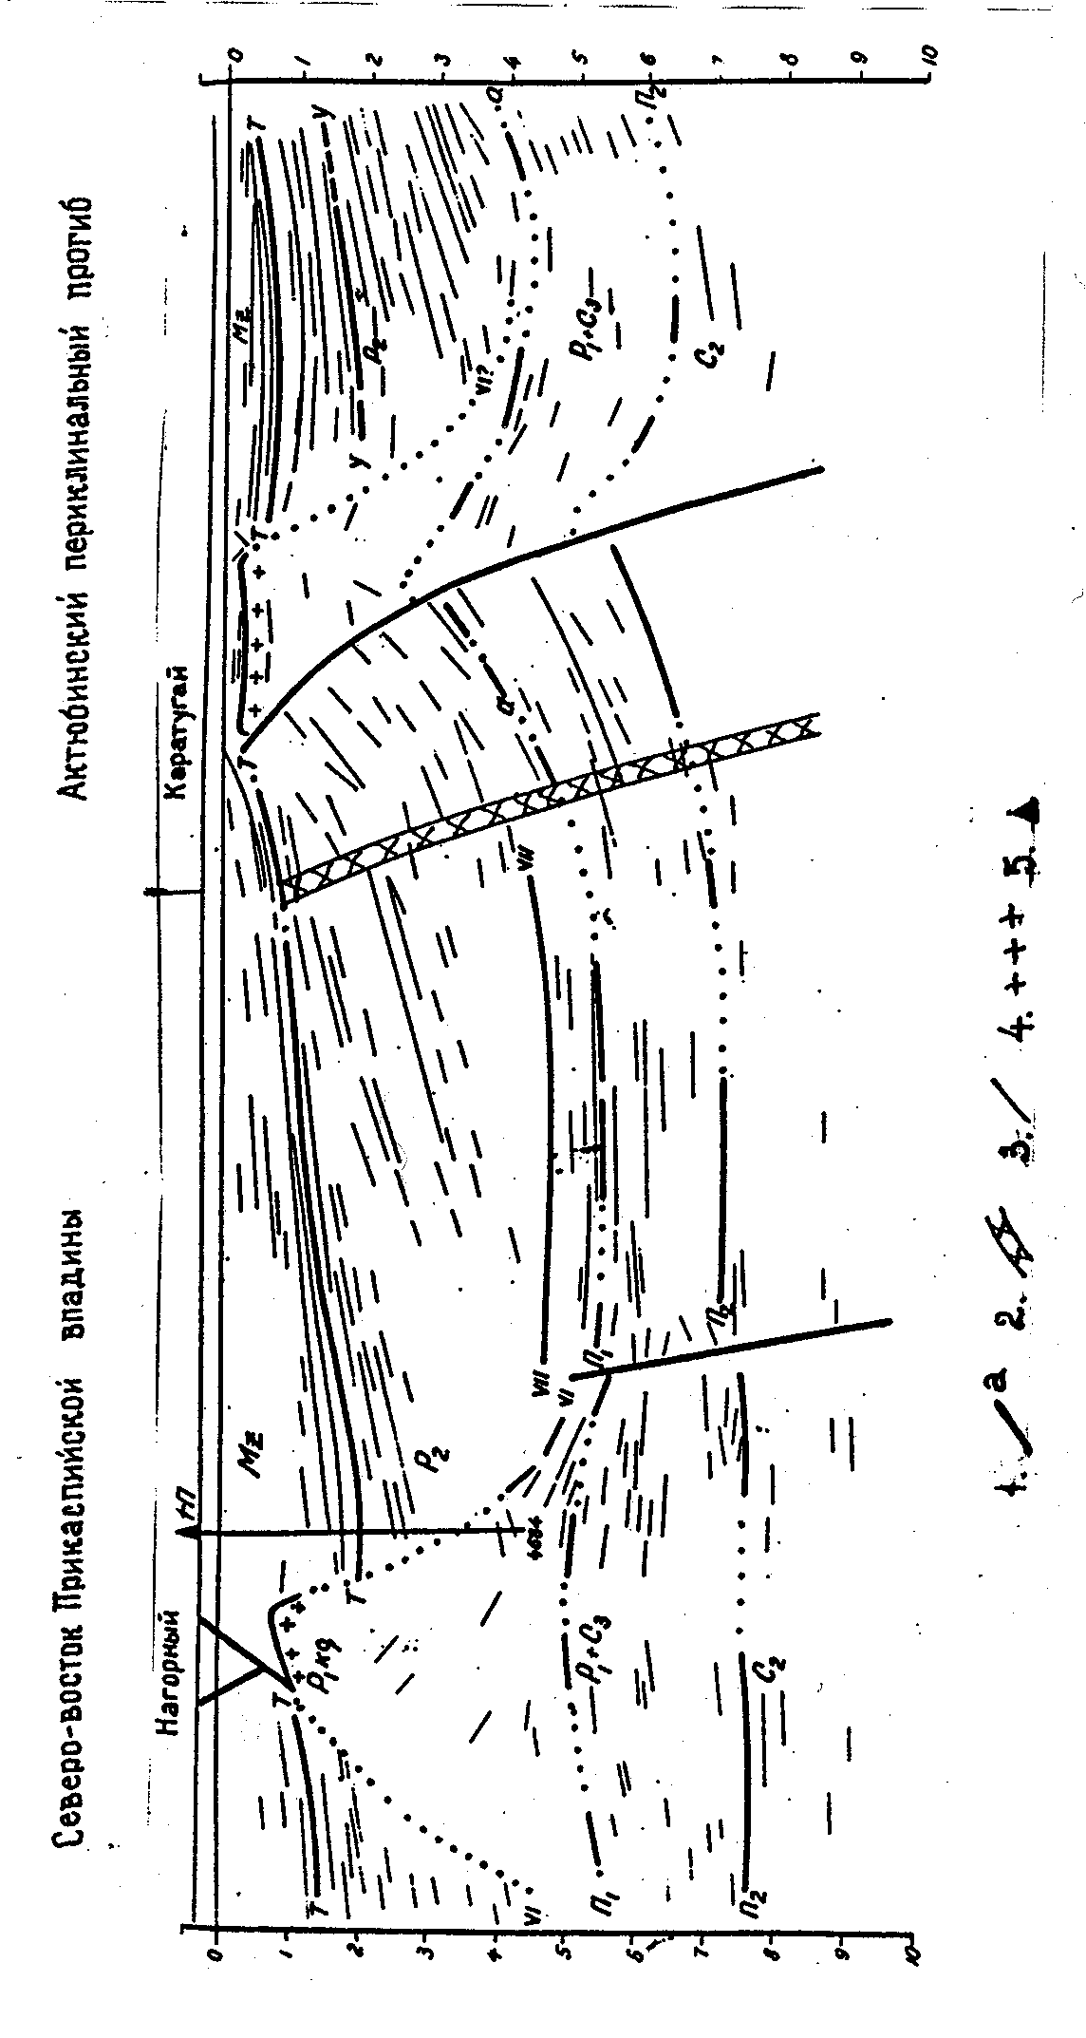

22
Рис. 4. Геолого-сейсмический профиль через Александровскую и Петропавловскую складки.
1 – Сакмарский надвиг; 2 – тектонические нарушения; 3 – опорные отражающие горизонты; 4 – геологические границы; 5 – направление перемещения пород; 6 – пробуренные скважины.
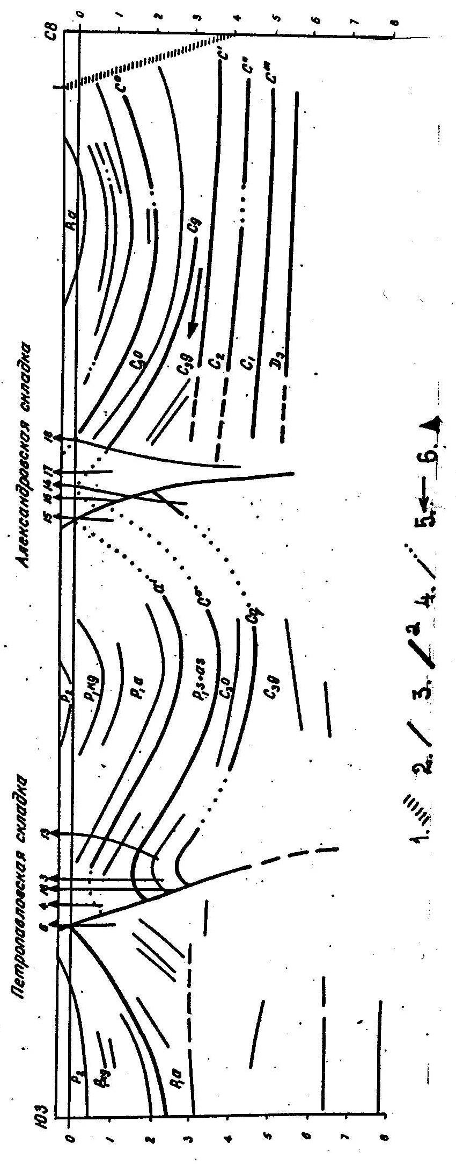

23
Табантальским разломом в подсолевых отложениях артинская поверхность к югу от него погружена до 3 км (Алгинская, Блакская складки).
В конце сороковых годов трест «Актюбнефтеразведка» вышел структурно-поисковым и глубоким бурением на антиклинальные складки Актюбинского периклинального прогиба с целью изучения нефтегазоносности верхнепалеозойских и более древних отложений. В глубокое бурение вплоть до 1959 года последовательно были вовлечены Александровская, Петропавловская, Жилянская, Бестамакская, Западно-Актюбинская, Актюбинская, Георгиевская, Джусинская, Борлинская, Подгорненская приразломные антиклинальные складки. В процессе бурения глубоких скважин до 3 км выяснилось, что изучить строение складок и нефтеносность удается только по верхнепалеозойским отложениям, мощность которых оказалась большей, чем это предполагалось геологическими исследованиями.
Приразломные складки верхнепалеозойских отложений, кровле которых соответствовал опорный сейсмический горизонт «а», оказались асимметричными с пологими восточными и крутыми нередко опрокинутыми западными крыльями. Западные крылья складок имели сложное строение и сейсморазведкой слабо изучены. Бурение скважин в западной присводовой части и в своде Александровской, Петропавловской, Бестамакской, Джусинской, Подгорненской и других складок установило наличие дизъюнктивных нарушений типа взбросов, по которым своды складок по верхнепалеозойским отложениям надвинуты на сложнопостроенные западные крылья, а сами отложения содержат признаки нефти и газа почти по всему вскрываемому разрезу.
В более поздние годы на отдельных складках были пробурены параметрические скважины, которые по существу повторили выявленное ранее сложное их строение. В своде Александровской складки была пробурена скважина 18-П глубиной 4200 м, в своде Петропавловской 23-П глубиной 5252 м, в своде Бестамакской 30-П глубиной 4850 м, в своде Джусинской 2-П глубиной 4733 м и в своде Каратусайской 1-П глубиной 4205 м, которые полностью не вскрыли верхнепалеозойские отложения.
На Александровской складке было пробурено 5 поисковых скважин глубиной 1250-3000 м, в разрезе которых в артинских- верхнекаменноугольных отложениях в процессе бурения наблюдались слабые газопроявления, а также признаки нефти и газа, приуроченные к прослоям сильно сцементированных песчаников и алевролитов. В скважине 16 из интервала 1180-1228м был получен приток углеводородного газа с дебитом 227 м³/сутки.
На Петропавловской складке было пробурено 17 скважин глубиной 950-3000 м, частично вскрывших газопроявления в отложениях ниж-
24
ней перми -верхнего карбона. В нижнепермских отложениях по керну отмечались признаки нефти и газа. При испытании скважины 18 из артинских-сакмарских отложений был получен приток углеводородного газа с дебитом 86-139 м³/сут., который по прошествии нескольких месяцев прекратился.
На Жилянской площади были пробурены 22 скважины глубиной 752-3005м, из которых одиночные вскрыли отложения верхнего карбона. В пробуренных скважинах на своде складки и на восточной присводовой части по всему разрезу артинско-сакмарских отложений имели место признаки нефти и газа. При испытании скважины 6 из артинских отложений был получен приток нефти 4 м³/сут, который позднее прекратился. В процессе бурения скважины 23 из верхнекаменноугольных отложений на глубине 3000 м произошел выброс углеводородного газа.
На Подгорненской складке было пробурено 4 скважины глубиной 1350-3386 м, где в артинских отложениях наблюдались признаки нефти и газа. При испытании скважины 1 из артинских отложений был получен кратковременный приток газа с дебитом 1230 м³/сут.
На Западно-Бестамакской складке было пробурено 16 скважин глубиной 1153-3003 м, в процессе бурения которых наблюдались газопроявления в артинских отложениях. При испытании скважины 11, пробуренной в своде складки, был получен приток пластовой воды с нефтью.
На Джусинской складке было пробурено 12 скважин глубиной 825-3196 м. В процессе бурения скважин 9 и 10 в артинских отложениях отмечались газопроявления, а в скважине 3 из кунгурских отложений был получен незначительный приток нефти.
На Борлинской складке газопроявления в сакмарских отложениях наблюдались в скважине 2 глубиной 1857 м.
Несмотря на то, что на указанных и других складках прогиба в верхнепалеозойских отложениях отмечались нефтегазопроявления, многолетние поиски нефти и газа в орогенном комплексе до глубины 4.8-5.3 км не привели к открытию месторождений УВ. Неудачи в Актюбинском прогибе многие исследователи связывали с сильной дислоцированностью верхнепалеозойских отложений, утративших седиментационные коллекторские свойства (отсутствием в разрезе хороших коллекторов) и ограниченностью объема природного резервуара, способного обеспечить стабильные притоки нефти и газа. По нашему мнению, не только это является основной причиной неполучения промышленных притоков углеводородов. Изучение песчаных пластов-коллекторов показало, что в разрезе орогенных нижнепермских отложений имеются локальные пласты песчаников и алевролитов мощностью 29-32 м с открытой пористостью 12.5-21.6 % и проницаемостью
25
до 0.346 10⁻¹² м², т.е. являются достаточными для обеспечения стабильных промышленных притоков нефти и газа.
Геохимические исследования песчано-глинистых отложений нижней перми - верхнего карбона показали, что глинистые толщи характеризуются повышенным содержанием С_{орг}(до 0.92-5.15 %), РОВ,СББт (до 0.03-1.52 %) при низких концентрациях ХБт (0.009-0.031%) и способны генерировать УВ. Седиментация осадков происходила в восстановительной обстановке, благоприятной для надежного захоронения РОВ и последующего его преобразования в УВ. Изучение степени катагенеза РОВ по отражательной способности витринита (ОСВ), выполненное В.И.Горшковым, показало, что преобразованность РОВ в артинских отложениях на Жилянской площади в интервале глубин 100-550 м изменяется от 0.46 до 0.60 и отвечает подстадиям ПК₃ и МК₁, а на Подгорненской в интервале 1000-1033 м составляет 0.56-0.58 и отвечает МК₁ при палеотемпературах 90-125⁰С и современных температурах 8.5-64⁰С. На Бестамакской складке преобразованность РОВ в артинских и сакмарских отложениях в интервале 2200-3100 м составляет 0.48-0.57, что отвечает подстадиям ПК₃ и МК₁. В верхнекаменноугольных отложениях Александровской складки в интервале 1850-2920 м степень катагенеза РОВ составляет 0.67-0.80 и находится на подстадии МК₂ при палеотемпературах 130-150⁰С. Такая высокая преобразованность РОВ, очевидно, вызвана тектонической напряженностью со стороны Уральской складчатой системы.
Следовательно, в процессе формирования Актюбинского периклинального прогиба существовала благоприятная геохимическая обстановка для накопления, захоронения и преобразования РОВ в углеводороды нефтяного и газового ряда. Обогащенные РОВ верхнепалеозойские песчано-глинистые отложения в конце поздней перми - раннего триаса опустились на глубину до 4 км и попали в зону благоприятных термобарических условий (ГЗН) – по А.А.Бакирову, вступили в главную фазу нефтеобразования (ГФН) – по Н.Б.Вассоевичу и начали генерировать УВ. Однако продуцирующие отложения находились в благоприятных термобарических условиях непродолжительное время и в связи с подъемом территории были выведены на дневную поверхность или оказались вблизи нее при температурах, которые были на 60-95⁰С ниже палеотемператур. Поэтому начавшиеся процессы генерации УВ не достигли оптимальных условий, резко замедлились и были законсервированы. Это является основной причиной отсутствия промышленных скоплений УВ в нефтегазоносных нижнепермских и верхнекаменноугольных отложениях Актюбинского периклинального прогиба. При опробовании скважин в своде Жилянской и Бестамакской складок из одного и того же горизонта были получены притоки нефти и воды, а на Петропавловской и Александровской складках –
26
газа и воды. Это косвенно свидетельствует о гравитационной неразделенности флюидов, еще находящихся в общем миграционном состоянии.
Следовательно, главной причиной отсутствия промышленных притоков нефти и газа в верхнепалеозойских отложениях Актюбинского прогиба является прекращение и консервация генерирующего потенциала нефтематеринских толщ артинского яруса - верхнего карбона, вызванного подъемом территории, выходом отложений из катагенетической главной зоны нефтеобразования и охлаждением недр. Актюбинский периклинальный прогиб, в том числе и контрактная часть территории ЗАО «Болз» является бесперспективной для нефтегазопоисковых работ в орогенном верхнепалеозойском комплексе пород.
Нижний пологозалегающий комплекс, видимо, представлен карбонатами башкирского яруса – нижнего карбона, обнажающихся на поверхности в своде Синтасской складки, и более древними типично платформенными отложениями. Комплекс слабо дислоцирован, детально сейсморазведкой не изучен, перспективы нефтегазоносности также не изучены, хотя в прилегающей к Актюбинскому прогибу восточной окраине Прикаспийской впадине эти отложения содержат промышленные залежи нефти и газа на ряде поднятий (Кенкияк, Жанажол, Лактыбай и др.). В связи с этим целесообразно провести детальную сейсморазведку МОГТ и в благоприятных структурных условиях пробурить поисковую скважину.

27

28

